Vymyšlené květiny
- Print
(Námět: kitchentableclassroom)
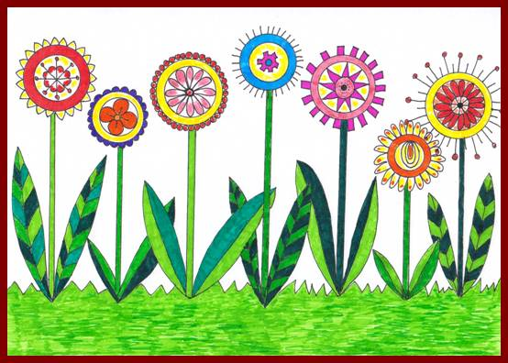
Materiál a pomůcky
kreslicí karton A4
tužka
černý permanentní fix
barevné fixy
šablona kruhů
Provedení
Čtvrtku si položíme na šířku.
Podle šablony nebo od ruky nakreslíme různě velké soustředné kružnice.
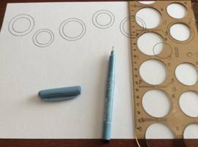 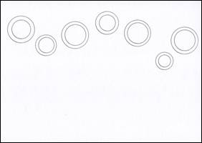
Středy vyplníme vzory.
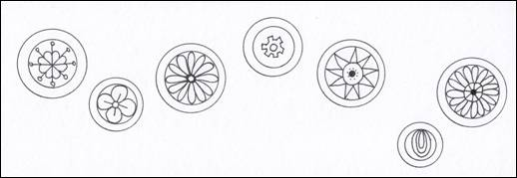
Ozdobíme okraje.
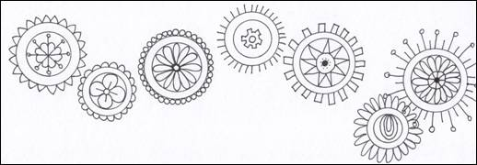
Dokreslíme stonky a listy.
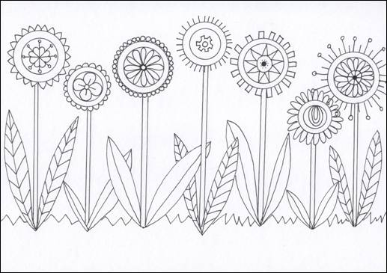
Obrázek vybarvíme s barevnými fixy.

